

|  |  |  |  |  |  |  |  |  |
| --- | --- | --- | --- | --- | --- | --- | --- | --- |
|  | | | | | | | | |
|  | | Projet Fédérateur Machine Learning | | | | |  | |
|  |  | | | | | | |  |
|  | | | |  |  | | | |
|  | | | | Réalisé par : Emna Tleilia Farès Almia  Encadré par : Mr. Slim Zouaoui |  | | | |
|  | | | |  |  | | | |
|  | | |  | | |  | | |



|  |  |  |  |  |  |  |  |  |
| --- | --- | --- | --- | --- | --- | --- | --- | --- |
|  |  | | |  |  | | |  |
|  | Introduction | | | | | | |  |
|  |  | | |  |  | | |  |
|  |  | |  | | |  | |  |
|  |  |  | Nous cherchons à prédire quelles sociétés sont les plus susceptibles de passer à la carte Sodexo en appliquant une classification supervisée. | | |  |  |  |
|  | | | | |

* **Importation du dataset sur notebook :**
* 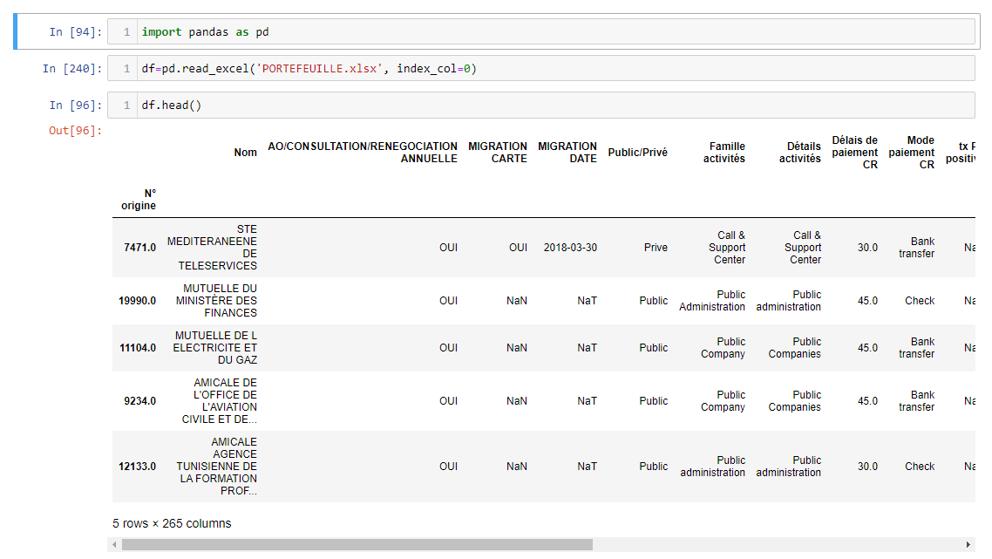

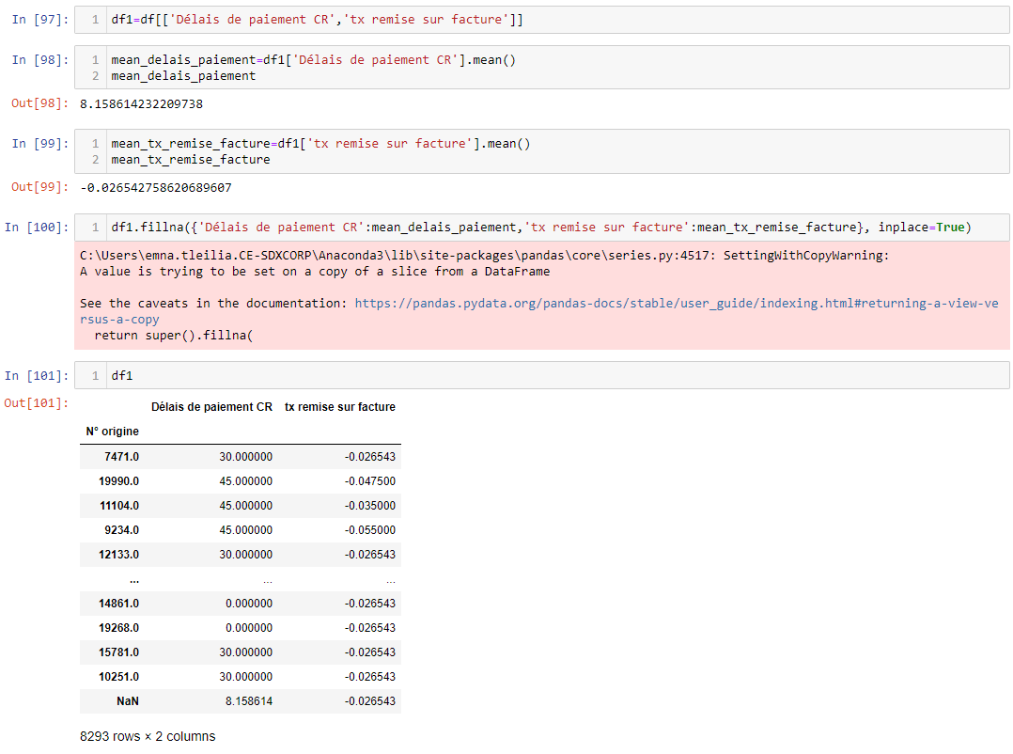

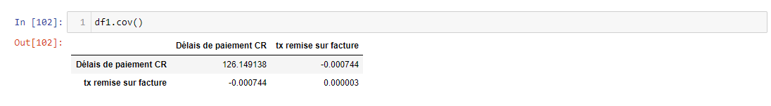

* **Exemple de normalisation de données :**

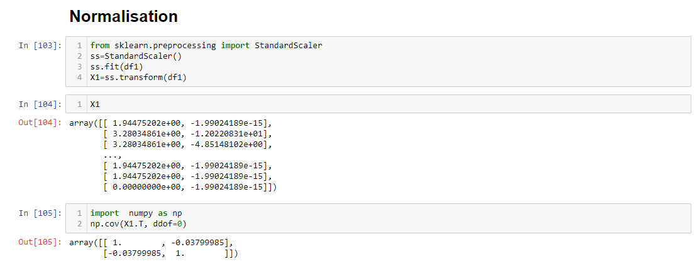

* **Exemple de clustering :**

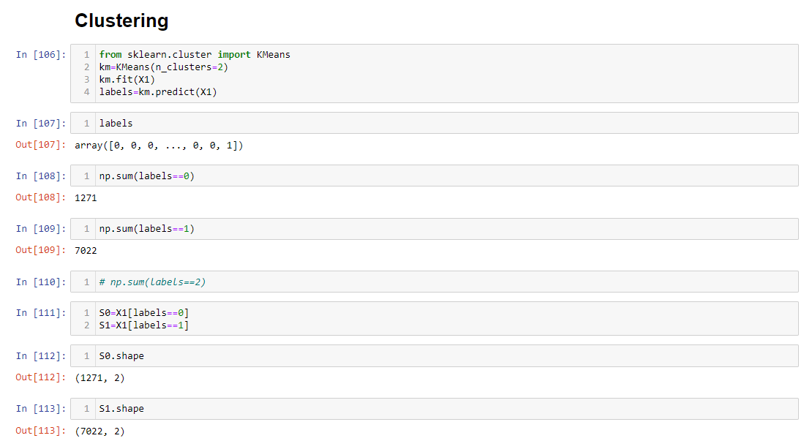

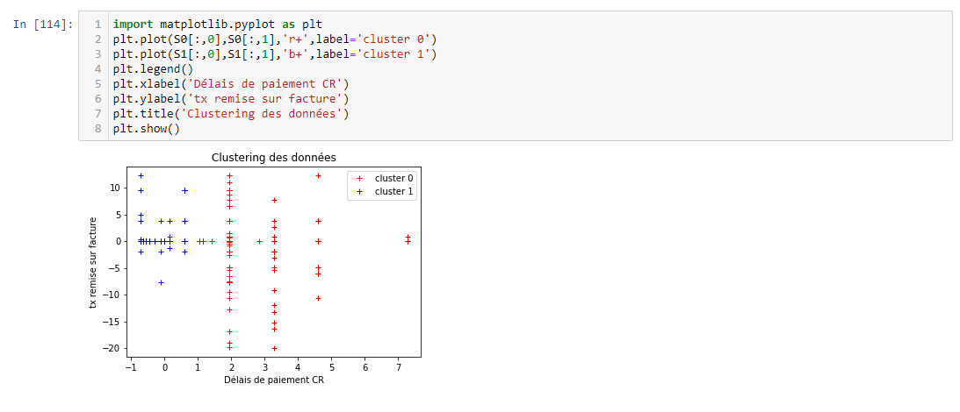

* **Clustering sur les revenus :**

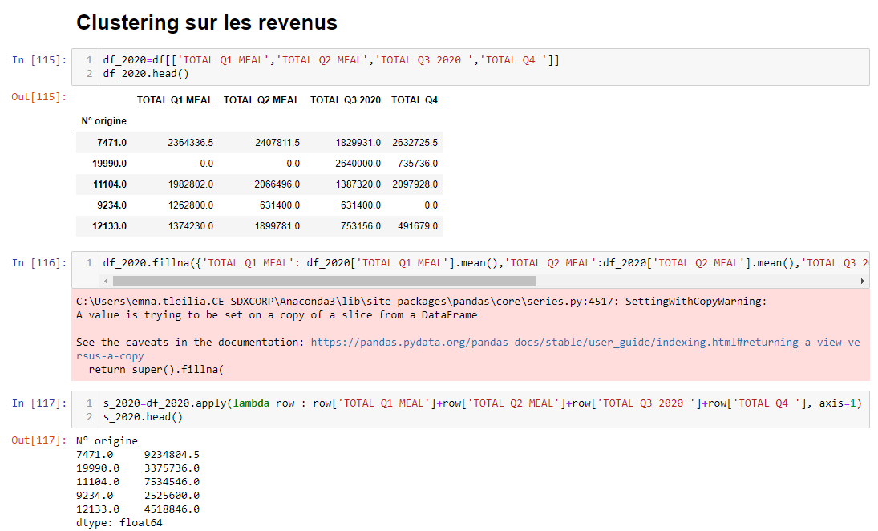

* **Calcul des recettes des années 2020 et 2019 :**

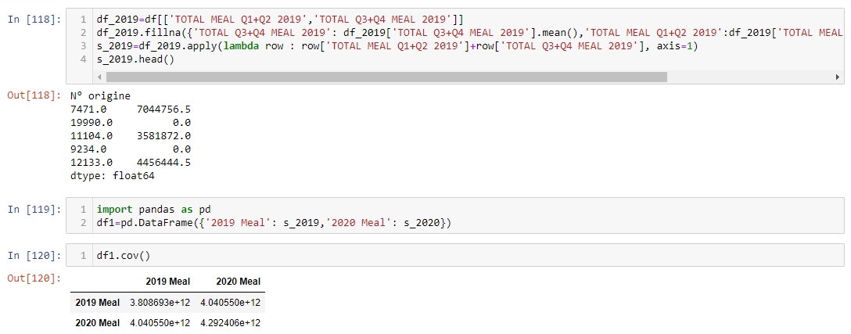

* **Représentation en fonction des recettes 2019 :**

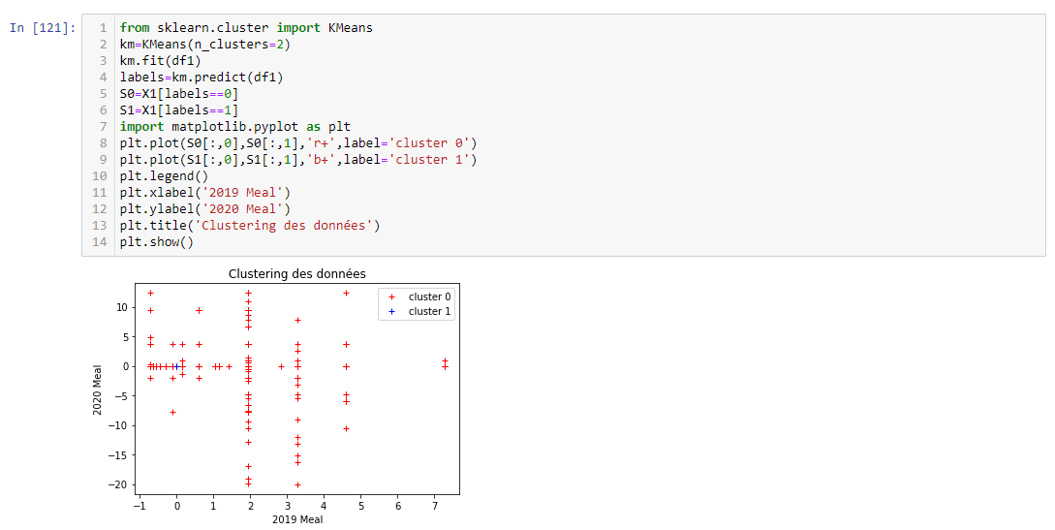

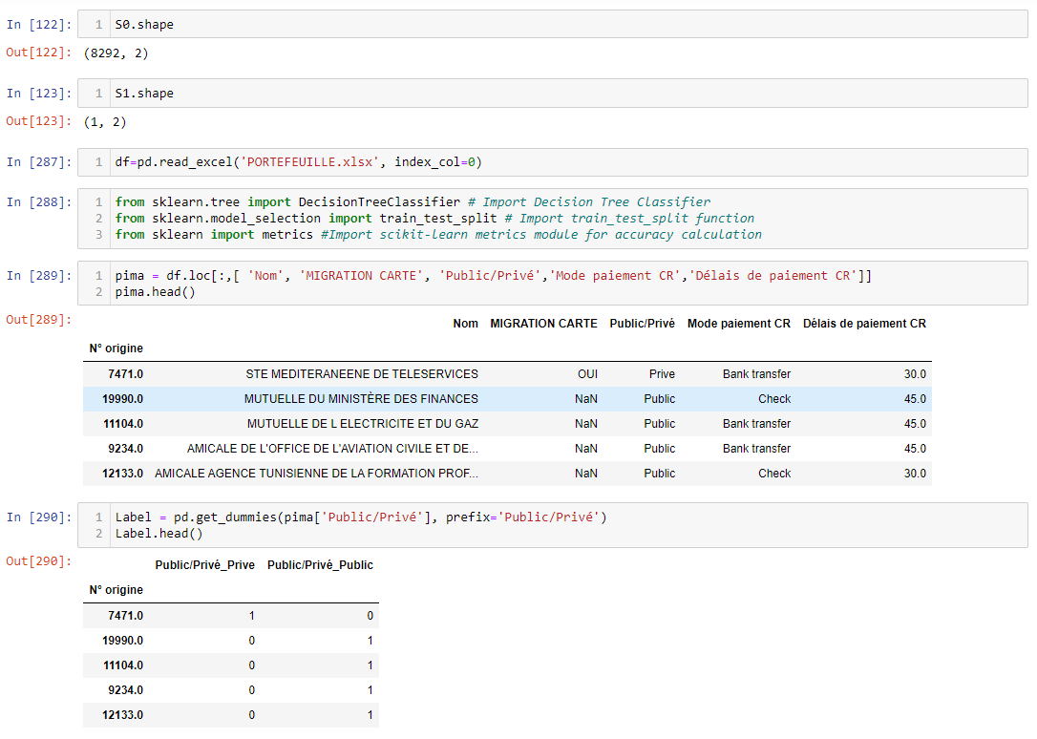

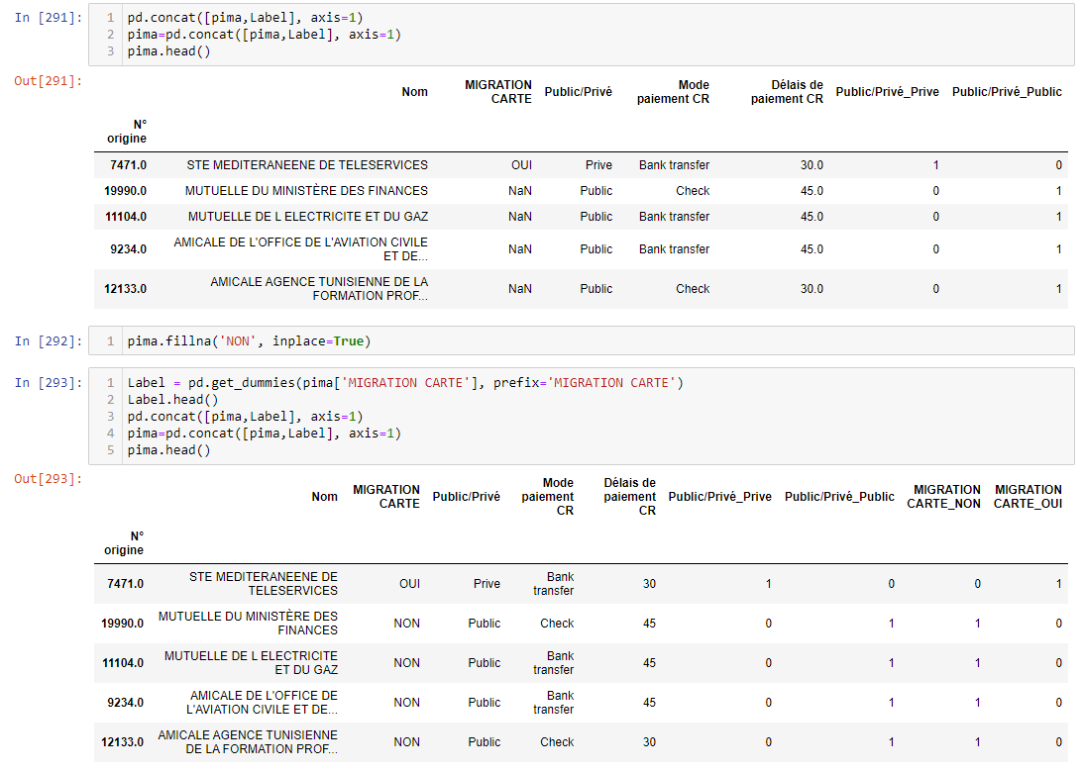

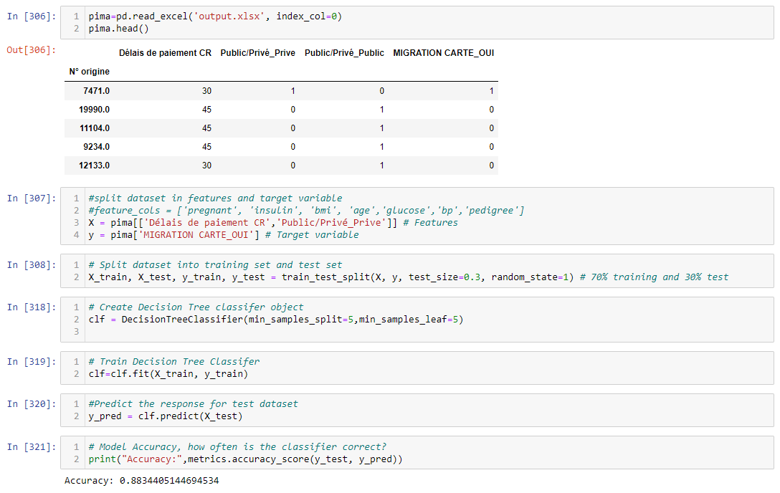

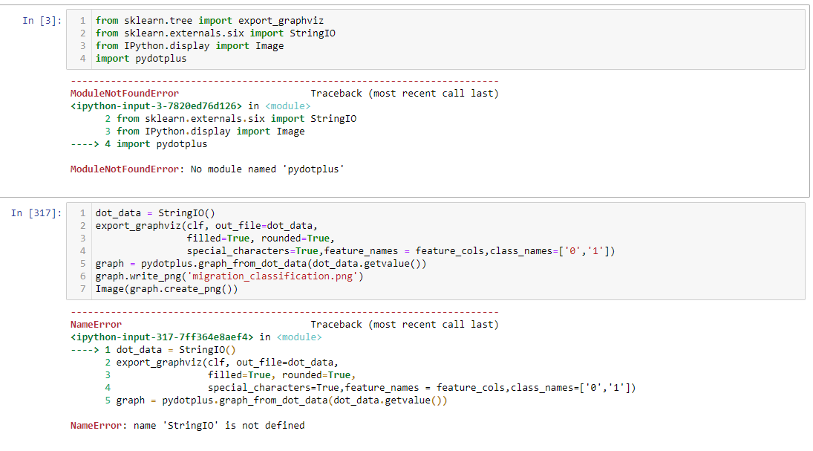

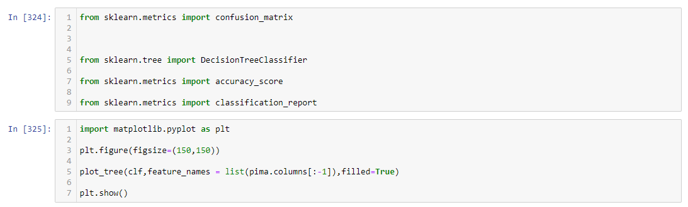

* **Fonction de training set en utilisant Gini :**

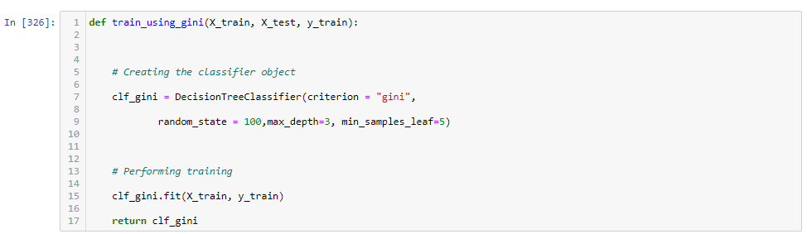

* **Fonction de training set en utilisant entropy :**

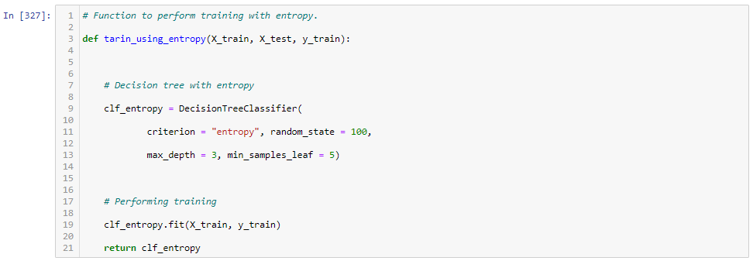

**-Fonction de prédiction :**

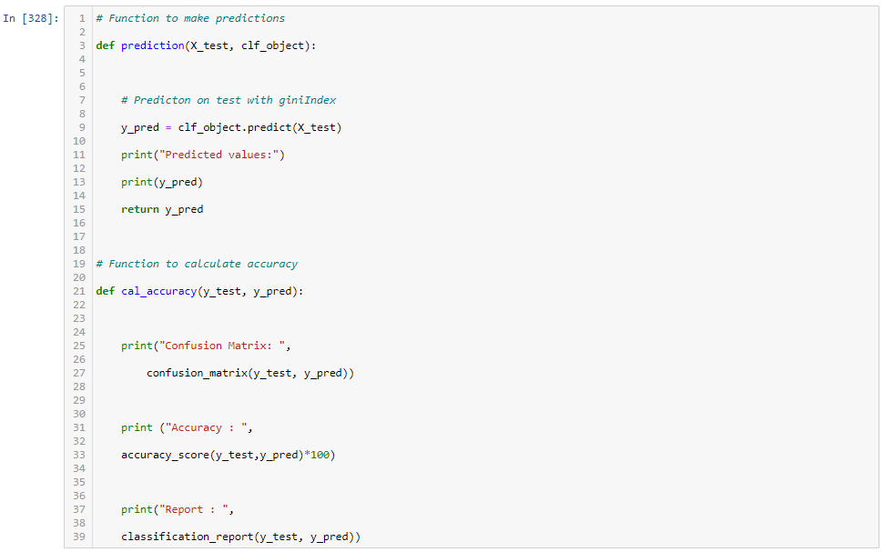

* **Main**

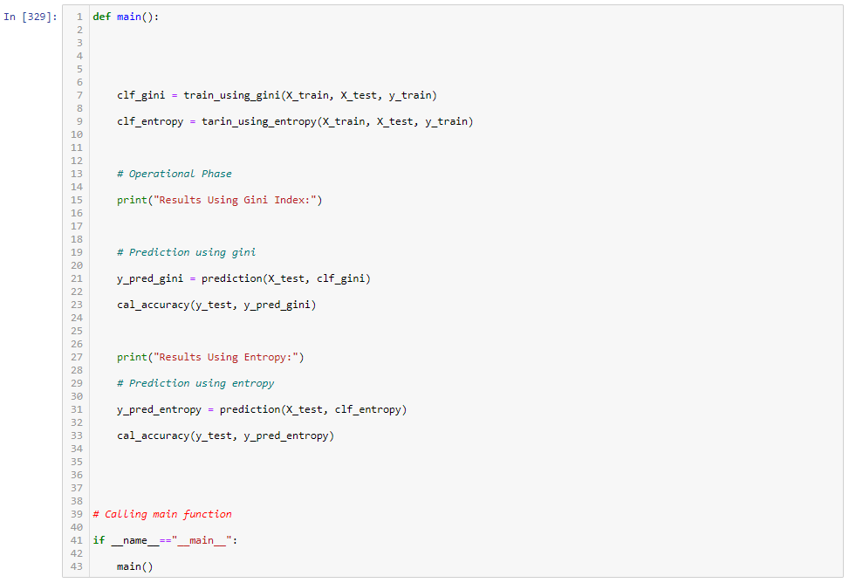

* **Résultat main :**

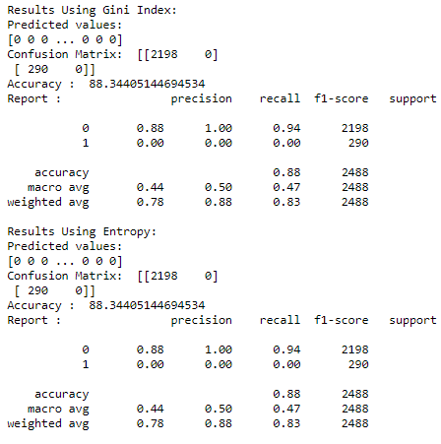

* **Arbre de décision du training set :**

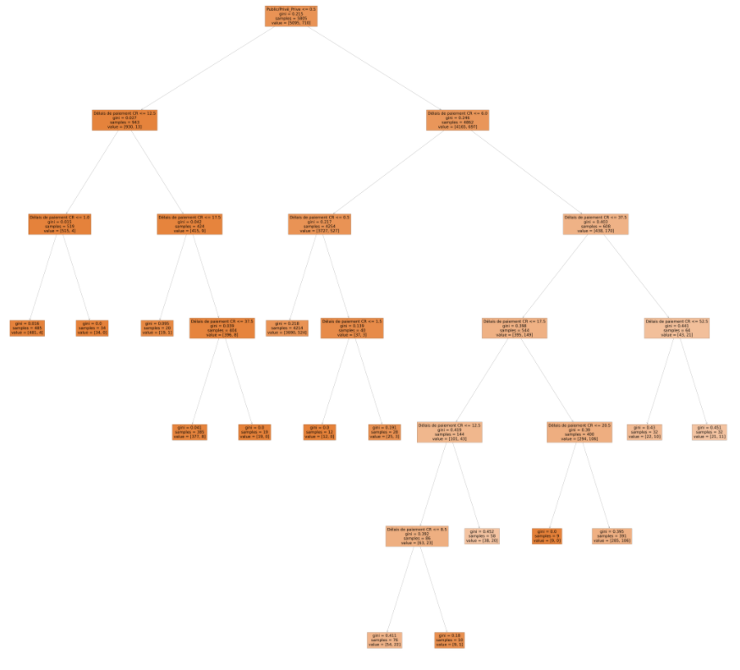

* **Matrice de confusion et rapport de classification :**

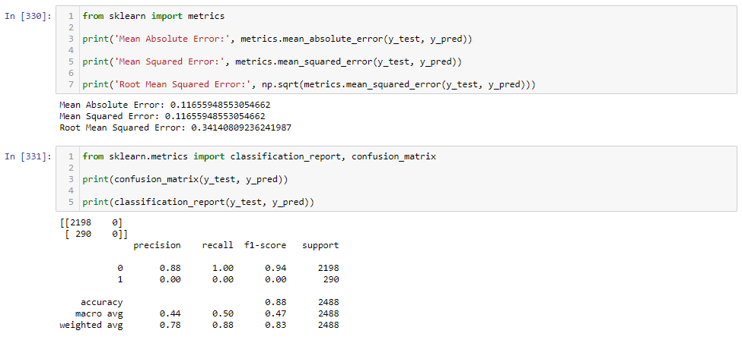

* **Arbre de décision final :**

